Новые УРОКИ
Новый сайт от проекта UROKI.NET. Конспекты уроков, классные часы, сценарии школьных праздников. Всё для учителя - всё бесплатно!

КОПИЛКА УЧИТЕЛЯ
Вт. Авг 29th, 2023 9:38:18 PM

Секреты уроков, которые запоминаются: 10 необычных методов обучения

От Глеб Беломедведев
⬧ АВГ 29, 2023  #копилка, #статьи, #учитель  Время прочтения: 9 минут(ы)

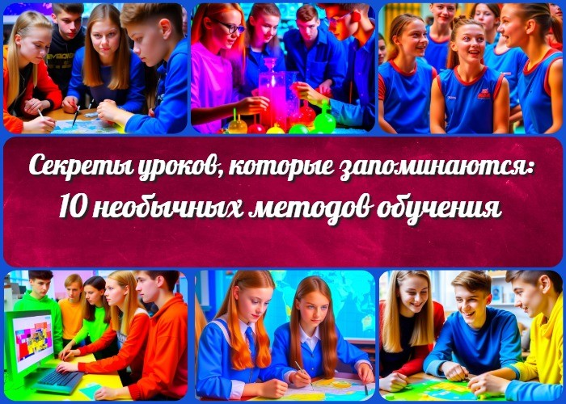

Содержание [Скрыть]

1 Секреты уроков, которые запоминаются: 10 необычных методов обучения 2 Вступление
- Игровой подход: учим, играя
- Обучение через искусство: рисование и творчество 5 Виртуальные экскурсии и путешествия
6 Викторины и головоломки: проверяем знания с удовольствием 7 Интерактивные проекты и творческие задания
8 Коллаборативное обучение и обмен опытом 9 Проектные задачи и реальные задачи
- Ролевые модели и личные истории
- Подключение к текущим событиям и трендам
- Применение разнообразных форматов обучения 13 Завершение

Секреты уроков, которые запоминаются: 10 необычных методов обучения

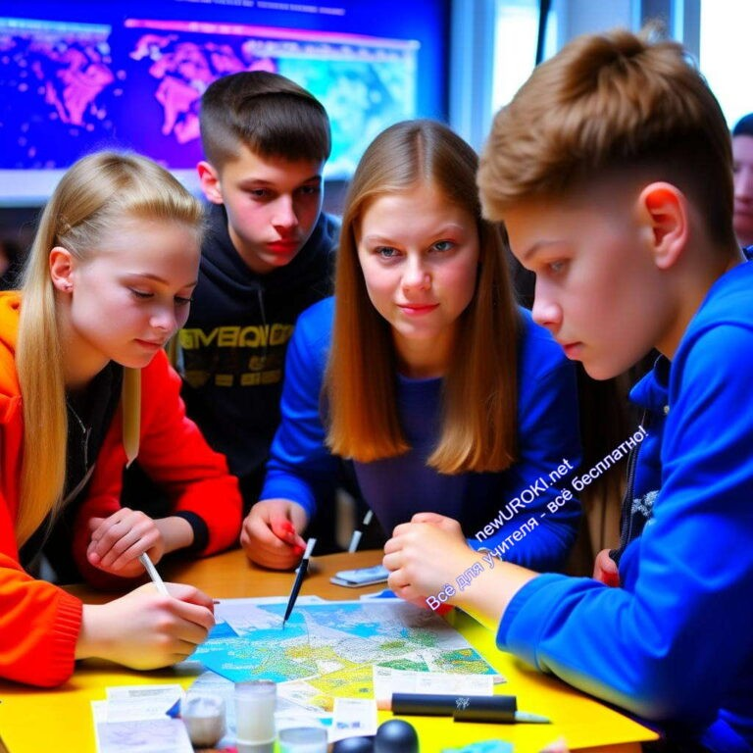Вступление

Откройте для себя мир образования, где знания становятся приключением, а уроки – настоящими запоминающимися событиями. Современное образование – это не просто факты на страницах учебников. Это возможность перенести занятия за пределы школьных стен и сделать их захватывающими, словно увлекательные главы в книге приключений. Как? Мы приглашаем вас на увлекательное путешествие по 10 необычным методам, способным сделать каждый учебный день незабываемым для вашего класса. Давайте раскроем секреты уроков, которые не
только запоминаются, но и вдохновляют к знаниям!

Игровой подход: учим, играя

Иллюстративное фото

Игры всегда привлекают внимание, и их можно успешно интегрировать в учебный процесс. Ролевые игры, где ученики оказываются в роли исторических персонажей, или интеллектуальные головоломки на уроках математики – такие методы позволяют детям учиться, не замечая, что они находятся в процессе обучения.

Примеры:

При изучении истории можно организовать ролевую игру, где каждый ученик будет представлять конкретного исторического деятеля и высказывать свои аргументы на политическую тему.

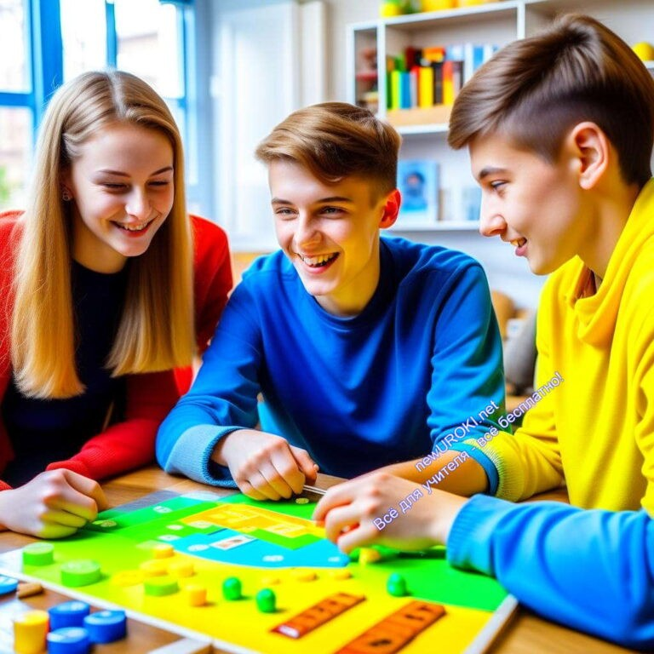В математике можно провести интеллектуальное соревнование, где школьники будут решать математические головоломки и задачи, соревнуясь за наибольшее количество верных ответов.
В рамках открытого занятия по литературе можно организовать игру, в которой ученики будут выступать в роли персонажей из книги и вести диалоги, анализируя их характеры и мотивы.

Обучение через искусство: рисование и творчество

Иллюстративное фото

Включение элементов искусства на занятиях может значительно обогатить учебный опыт. Просмотр произведений искусства, создание коллажей или рисунков на заданную тему позволят ученикам более глубоко погрузиться в изучаемую тему и выразить свои мысли творческим образом.

Примеры:

При изучении живописи можно показать учащимся картины известных художников и попросить их выбрать одну картину и описать, что она изображает, и какие эмоции вызывает.
В рамках занятия по литературе дети могут создать коллажи, иллюстрирующие события из произведения, и рассказать о своем восприятии сюжета через творчество.
На уроке географии можно предложить ученикам нарисовать карту мира с выделенными странами и ключевыми географическими особенностями.

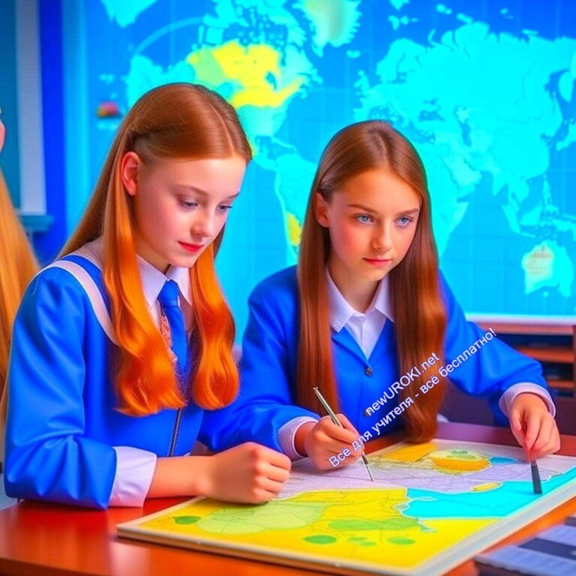Виртуальные экскурсии и путешествия

Иллюстративное фото

Современные технологии позволяют устроить виртуальные экскурсии в разные уголки мира или в прошлое. С помощью компьютерных программ и интерактивных ресурсов ученики могут побывать в разных эпохах и местах, оживить историю или погрузиться в атмосферу других культур.

Примеры:

На открытом мероприятии по истории можно воссоздать виртуальную экскурсию в древний Рим, используя интерактивные ресурсы, которые покажут архитектуру, культуру и образ жизни того времени.
В рамках урока по английскому языку ученики могут посетить виртуальные музеи и галереи Англии, изучая искусство и историю страны.
На географии можно организовать виртуальное путешествие по самым известным географическим объектам мира, используя 3D-модели и интерактивные карты.

Викторины и головоломки: проверяем знания с удовольствием

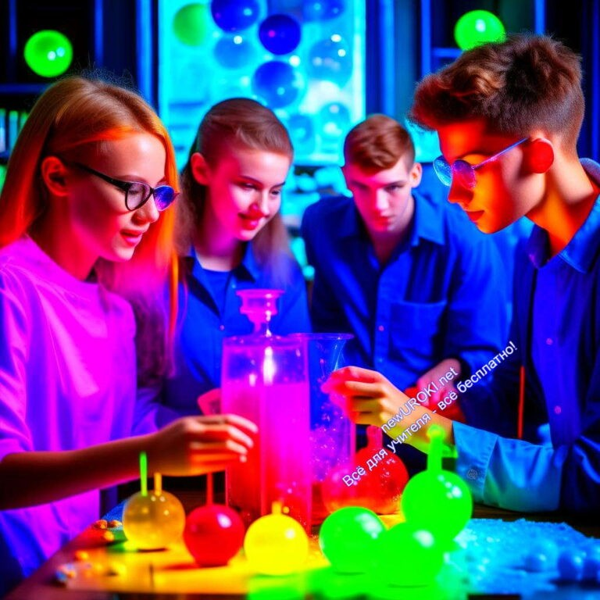

Иллюстративное фото

Проведение викторин и головоломок на уроках стимулирует учеников к активному участию и проверке своих знаний. Это также способствует развитию логического мышления и аналитических навыков.

Примеры:

Для изучения биологии можно организовать викторину, в которой школьники будут отвечать на вопросы о разных видах животных и растений, используя интерактивные тесты.
В рамках урока по химии можно провести головоломку, где ученики будут составлять химические формулы из элементов и соединений.
На мероприятии по литературе можно организовать викторину по знанию произведений и авторов, где дети будут соревноваться в знаниях о литературных произведениях.

Интерактивные проекты и творческие задания

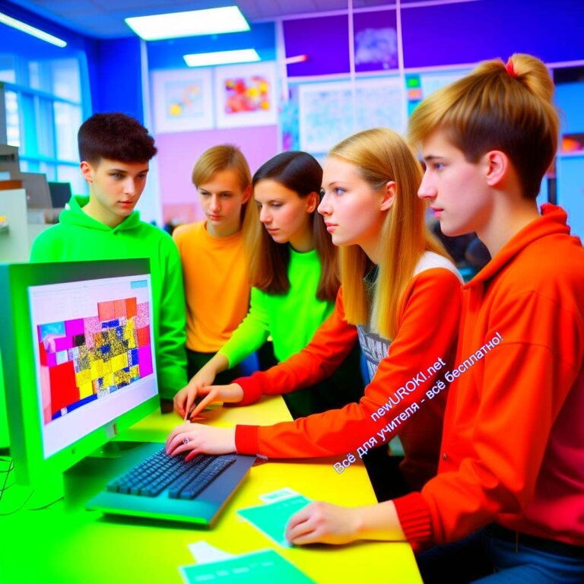

Иллюстративное фото

Подключение учеников к созданию интерактивных проектов и творческих заданий стимулирует их активность и самостоятельность. Это может быть создание видеороликов, презентаций, мультимедийных проектов и других форматов, которые позволят старшеклассникам продемонстрировать свои знания и креативность.

Примеры:

На географии ученики могут создать мультимедийную презентацию о стране, изучаемой в текущем модуле, с использованием фотографий, карт и текстовых описаний.
В рамках урока иностранного языка ученики могут подготовить видеоролик, в котором они будут рассказывать о своей повседневной жизни на выбранном языке.
При изучении ИЗО ученики могут создать коллективный проект, где каждый участник внесет свой вклад в создание большой общей картины.

Коллаборативное обучение и обмен опытом
Совместное решение задач и обмен опытом позволяют ученикам учиться друг у друга и развивать навыки командной работы. Методы коллаборативного обучения, такие как групповые проекты или дискуссии, способствуют обмену знаний и идеями.

Примеры:

На уроке обществознания ученики могут работать в группах, чтобы провести исследование по актуальной социальной проблеме и представить результаты

дискуссии перед классом.
В рамках лекций физики учащиеся могут разделиться на команды и провести соревнование, где каждая команда создаст и презентует принцип работы какого- либо физического явления.
На мероприятии по истории ученики могут провести дебаты, представляя разные точки зрения на ключевые исторические события.

Проектные задачи и реальные задачи
Практическое применение знаний в реальных ситуациях делает обучение более осмысленным и интересным. Проектные задачи, связанные с реальными проблемами и вопросами, позволяют детям видеть практическую ценность своих знаний.

Примеры:

На уроке экономики они могут разработать бизнес-план для малого предприятия, исследовав рыночные тренды и конкурентное окружение.
В рамках урока экологии: могут провести исследование экологической проблемы в своем регионе и предложить пути ее решения.
На информатике: могут разработать сайт или приложение по интересующей их теме, продемонстрировав применение программирования в практической сфере.

Ролевые модели и личные истории
Включение ролевых моделей и личных историй в уроки помогает сделать материал более личным и осязаемым для учеников. Рассказы о достижениях знаменитых личностей, а также личные истории учителей или одноклассников, вдохновляют учеников к достижению успехов.

Примеры:

На уроке иностранного языка можно рассказать об известных личностях, чьи достижения связаны с изучаемой страной, и предложить обучаемым создать проект, посвященный одному из них.
В рамках урока истории можно предложить ученикам исследовать жизненный путь какой-либо исторической личности и представить его перед классом.
На литературе учащиеся могут анализировать личные истории персонажей из произведений, а также создавать собственные рассказы на основе предложенных сюжетов.

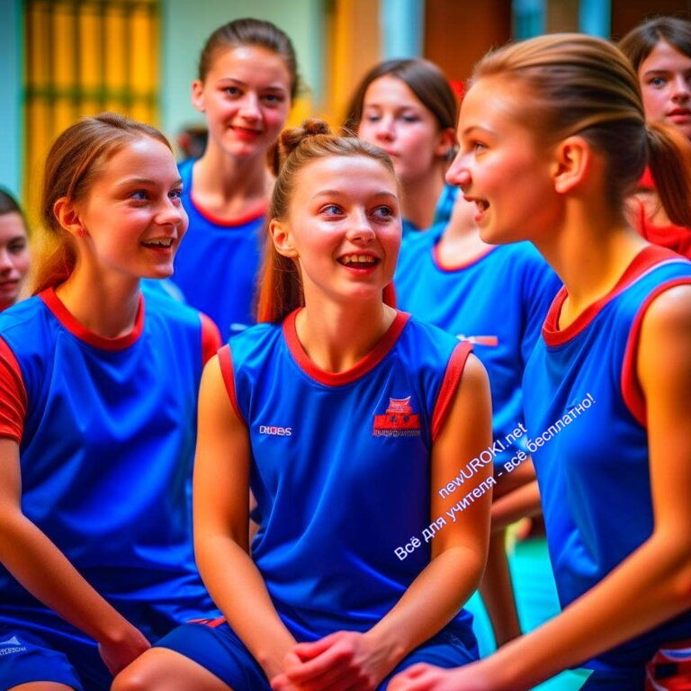Подключение к текущим событиям и трендам
Актуальность и практическая значимость темы могут сильно повлиять на интерес ребят к уроку. Подключение к текущим событиям, трендам и обсуждение актуальных проблем помогут сделать материал более интересным и релевантным.

Примеры:

На уроке обществознания можно организовать дебаты по актуальным общественным вопросам, таким как экология, права человека или политика.
В рамках занятия информатики ученики могут обсудить новые технологические тренды и их влияние на общество.
На уроке литературы можно анализировать современные литературные произведения, связанные с текущими общественными и культурными вопросами.

Применение разнообразных форматов обучения

Иллюстративное фото

Варьирование форматов обучения помогает удержать интерес учеников и предоставить разные способы усвоения материала. Использование видеоматериалов, аудиозаписей, текстовых материалов и интерактивных заданий способствует разнообразию обучения.

Примеры:

На лекциях по географии можно показать короткий документальный фильм о природных достопримечательностях мира, сопровождая его анализом и обсуждением.
От Глеб Беломедведев
Глеб Беломедведев - постоянный автор и эксперт newUROKI.net, чья
биография олицетворяет трудолюбие настойчивость в достижении
В рамках урока иностранного языка ученики могут послушать аудиозапись реального диалога на языке изучаемой страны и обсудить его особенности. На химии можно использовать интерактивные симуляции для наглядной демонстрации химических процессов.

Завершение
Использование необычных методов обучения на уроках позволяет сделать образовательный процесс более интересным, эффективным и запоминающимся. Каждый из предложенных методов способствует активному участию школьников, развитию творческих навыков и формированию практических знаний. Важно помнить, что инновационный подход к обучению способствует разностороннему развитию учеников и подготовке к успешному будущему.

Мы будем бесконечно благодарны, если вы поделитесь этой статьей в своих социальных сетях и поможете другим педагогам открыть для себя этот волшебный мир уроков, которые запоминаются. Ведь знания, как и всякая магия, становятся могущественнее, когда ими делитесь!

Не забудьте поставить лайк и рассказать друзьям об этом увлекательном путешествии в мир образования. Вместе мы создадим будущее, где каждый ребёнок будет героем своей учебной сказки!

− Слова ассоциации (тезаурус) к уроку: тайна, хранить, дети, занятия, память, знать, впечатление, способ, методика, алгоритм, прием преподавания

 При использовании этого материала в Интернете (сайты, соц.сети, группы и т.д.) требуется обязательная прямая ссылка на сайт newUROKI.net. Читайте "Условия использования материалов сайта"

КОНСПЕКТЫ УРОКОВ

Конспекты уроков для учителя Алгебра
Английский язык Астрономия Библиотека Биология
География 5 класс
- класс

- класс

целей и экспертность. Он обладает высшим образованием и имеет более 5 лет опыта преподавания в школе. В течение последних 18 лет он также успешно работает в ИТ-секторе. Глеб владеет уникальными навыками написания авторских конспектов уроков, составления сценариев школьных праздников, разработки мероприятий и создания классных часов в школе. Его талант и энтузиазм делают его неотъемлемой частью команды и надежным источником вдохновения для других.
ПОХОЖИЕ УРОКИ

Поиск
Поиск

- класс

- класс

- класс Геометрия
Директору и завучу школы Должностные инструкции
ИЗО

Информатика История
Классный руководитель 5 класс
- класс

- класс

- класс

- класс

- класс

- класс Профориентационные уроки
Математика Музыка Начальная школа ОБЖ
Обществознание Право Психология
Русская литература

Русский язык

Технология (Труды)
Физика Физкультура Химия Экология
Экономика
Копилка учителя
Сценарии школьных праздников

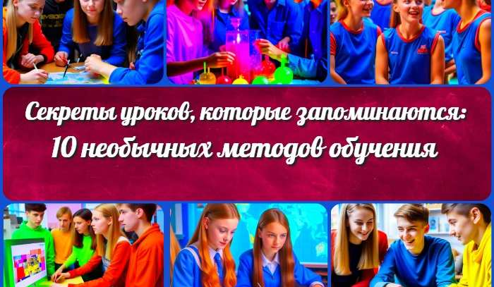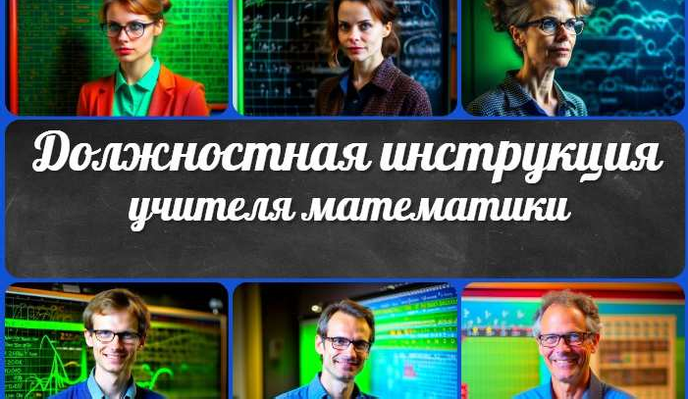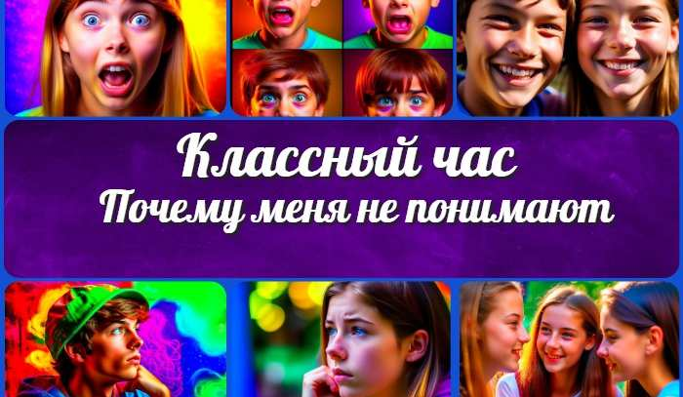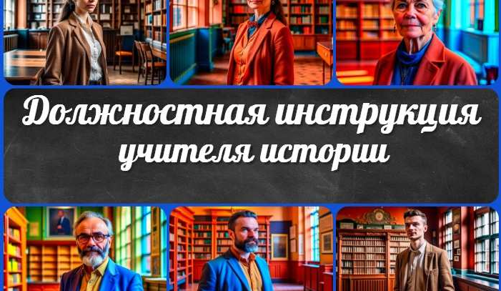
Секреты уроков, которые запоминаютс…
Должностная инструкция учителя…
Почему меня не понимают — клас ный…
Должностная инструкция учителя…
ИНТЕРЕСНЫЕ КОНСПЕКТЫ УРОКОВ

Новые УРОКИ
Новый сайт от проекта UROKI.NET. Конспекты уроков, классные часы, сценарии школьных праздников. Всё для учителя - всё бесплатно!

Главная О сайте Политика конфиденциальности Условия использования материалов сайта

Добро пожаловать на сайт "Новые уроки" - newUROKI.net, специально созданный для вас, уважаемые учителя, преподаватели, классные руководители, завучи и директора школ! Наш лозунг "Всё для учителя - всё бесплатно!" остается неизменным почти 20 лет! Добавляйте в закладки наш сайт и получите доступ к методической библиотеке конспектов уроков, классных часов, сценариев школьных праздников, разработок, планирования, технологических карт и презентаций. Вместе мы сделаем вашу работу еще более интересной и успешной! Дата открытия: 13.06.2023

